FASES REQUERIMIENTO DE SOFTWARE

1. DESCRIPCION GENERAL DEL REQUERIMIENTO 2
2. FASE DE FORMALIZACIÓN 3
3. ANALISIS DE REQUISITOS Y REQUERIMIENTOS 4
5. LEVANTAMIENTO DEL REQUERIMIENTO DETALLADO 8
6. DISEÑO DE LA ARQUITECTURA DE SOLUCION 10

DESCRIPCION GENERAL DEL REQUERIMIENTO

PROYECTO | ABOGABOT
Nombre Requerimiento: | Sitio web para automatizar las demandas de un despacho de abogados.
Fecha Solicitud: | 06/03/2022
Responsable(s) Solicitud: | Mario Sánchez gerente de logística y demand planning.
Dependencia(s) Solicitante: | Despacho de abogados
Responsable Funcional designado por el equipo de desarrollo de software: | Jaime Esqueda Velasco Developer FullStack

FASE DE FORMALIZACIÓN

Descripción de la Solicitud
Usuario Solicitante
Se requiere automatizar las demandas de sus clientes, esto lo harán a través de una página web llenando un formulario.
Al momento de llenar el formulario se manda al proceso de pago para finalizar la transacción.
Para dar seguimiento a su demanda, el cliente crea una cuenta en la plataforma y verá el seguimiento de cada una de las actualizaciones del proceso legal.
El administrador del sitio recibe la notificación de una nueva demanda y con los datos llenados del formulario se crea automáticamente el documento legal en formato Word para empezar el proceso.
El administrador recibe el pago y debe de ser capaz de verlo en un dashboard para ver la cantidad de ingresos recibidos.
El administrador actualiza el proceso de la demanda y agrega comentarios en cada paso del proceso.
Al usuario le llegan correos de notificación para saber el avance de su proceso.
La página debe de ser responsive para poderla ver desde el celular.
La preferencia de colores del cliente es azul marino y blanco, pero acepta propuestas.
Líder Funcional
Se requiere automatizar las demandas de nuestros clientes llenando un formulario a través de una página web, la cual debe cumplir lo siguiente:
- Para dar seguimiento a su demanda, el cliente crea una cuenta en la plataforma, llena y envía el formulario, posteriormente se manda al proceso de pago para finalizar la transacción, después verá el seguimiento de cada una de las actualizaciones del proceso legal.
- El administrador del sitio recibe la notificación de una nueva demanda y con los datos llenados del formulario se crea automáticamente el documento legal en formato Word para empezar el proceso.
- El administrador recibe el pago y debe de ser capaz de verlo en un dashboard para ver la cantidad de ingresos recibidos.
- El administrador actualiza el proceso de la demanda y agrega comentarios en cada paso del proceso.
- Al usuario le llegan correos de notificación para saber el avance de su proceso.
- La página debe de ser responsive para poderla ver desde el celular.
- Se prefiere azul marino y blanco para el diseño web.

FIRMAS DE ACEPTACIÓN:

_______Mario Sánchez Santos________ ____Jaime Esqueda Velasco________
Nombre Responsable Solicitud Nombre Líder OTI
Dependencia Solicitante Oficina Tecnologías de la Información

ANALISIS DE REQUISITOS Y REQUERIMIENTOS

Fecha Inicio | 06/03/2022 |  | Fecha Final | 06/06/2022
Modelamiento de Negocio
Especifique un diagrama de negocio que permita entender con claridad que parte del negocio se incluye o se modifica con la solución del requerimiento.
Se sugiere para esta tarea utilice diagramas BPM, diagramas de actividades, o diagramas ad hoc (boceto).

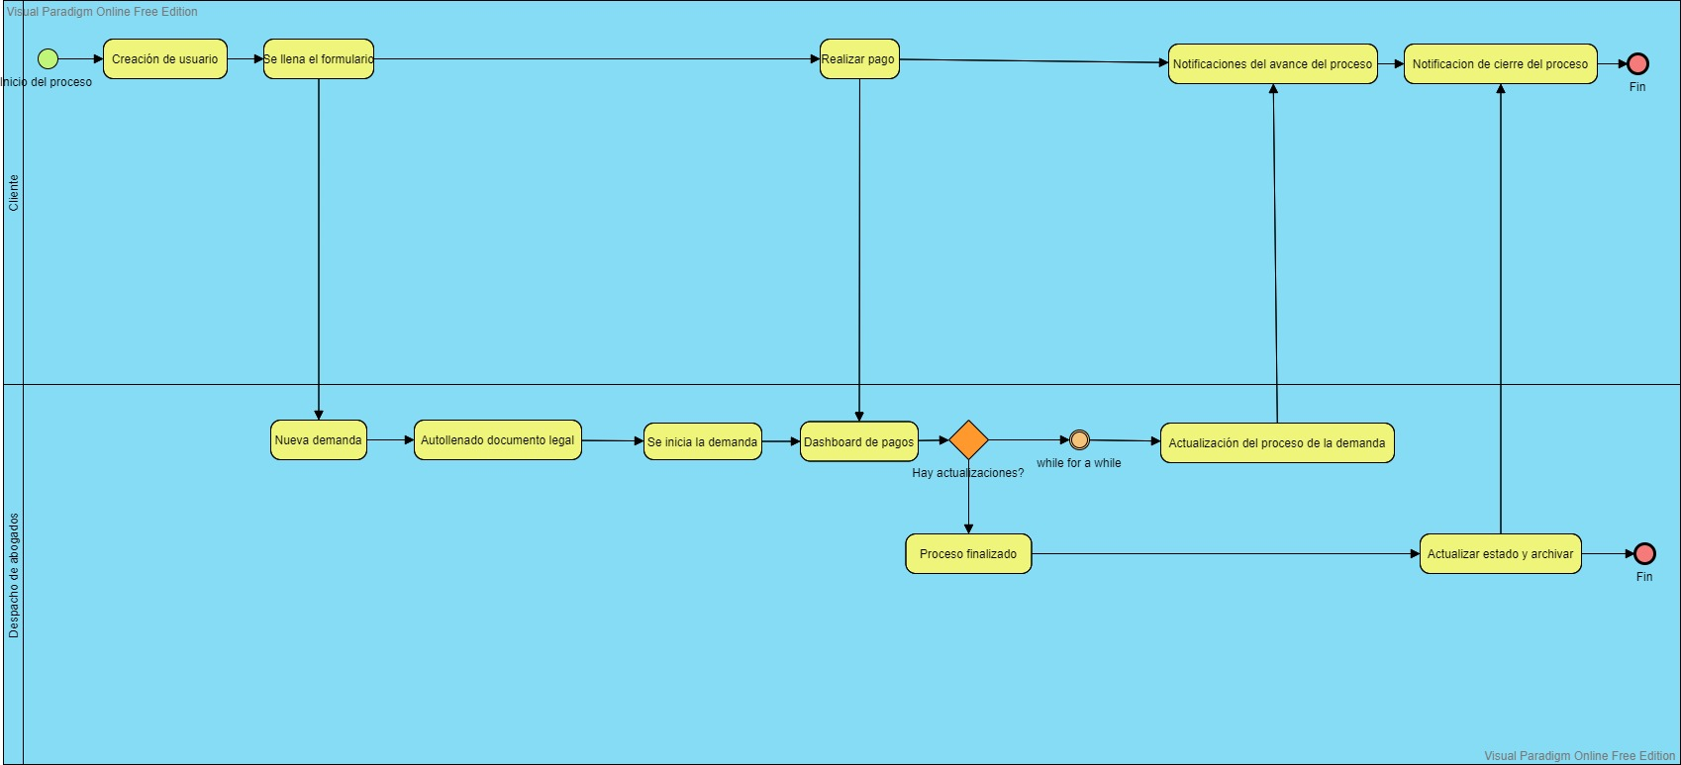

Términos de Referencia
Alcance de la solución | Se requiere tener una página web responsive que se pueda ver desde el celular y cumpla con todas las características dentro del proceso mapeado en el BPM anterior.
Requerimientos Funcionales y criterios de aceptación y | Rápida respuesta de interfaz y la página web y las notificaciones claras y efectivas en el tiempo que se generan.
Requerimientos no Funcionales y de calidad | Se recomienda el uso de ISO 9001 para su mejora y eficiencia dentro del proceso.
Interesados en la solución
  Nombre/Rol/Perfil | Descripción
  Jaime Esqueda Velasco | Anticipar issues o posibles deficiencias en el código y funcionamiento visual de la pagina web.
Precondiciones | Usuario contraseña, información del usuario, información de la solicitud o demanda a realizar.
Requisitos Técnicos | Tipo de Desarrollo | SI Web SI Escritorio SI Móvil Servicio Web  Servicio Windows Otro:__________________
Requisitos Técnicos | Base de Datos | Oracle  SQL Server  MySQL  MongoDB  Otro:___ Todos Los anteriores_____ |  |  | Versión  _______  _______  _______  _______  _______  _______
Requisitos Técnicos | Lenguaje | C#  VB  PHP  Java  JavaScript  Otro:___ Todos Los anteriores_____ |  |  | Versión  _______  _______  _______  _______  _______  _______  _______
Viabilidad Técnica | Luego de adelantado el análisis de los requisitos y requerimientos es viable proponer una solución técnica para esta solicitud: SI ( ) NO ( )

FIRMAS DE ACEPTACIÓN:
Nombre | Dependencia | Teléfono | Firma
Mario Sánchez Santos | Despacho abogados
- FASE DE PLANEACIÓN Y GERENCIA DEL PROYECTO

Responsable |  |  |  |  | Fecha
Plan estratégico de fases del proyecto
N° | Nombre Etapa | Actividad |  | Rol Responsable |  | Fecha Inicio | Fecha Fin | Comentarios
Diagrama de planeación


NOTA: Las fechas de planeación establecidas en este documento son aproximadas y estarán sujetas a modificaciones que surjan por control de cambios u otros factores.

